KYTIČKA

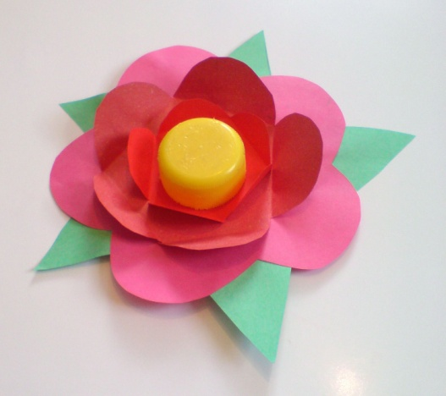

POMŮCKY :
nůžky
lepidlo
barevný papír
plastové víčko

POSTUP :
Podle šablony vystříháme jednotlivé díly kytičky a zohýbáme dle návodu. Pak vše poskládáme a slepíme. Naposled přilepíme plastové víčko.

